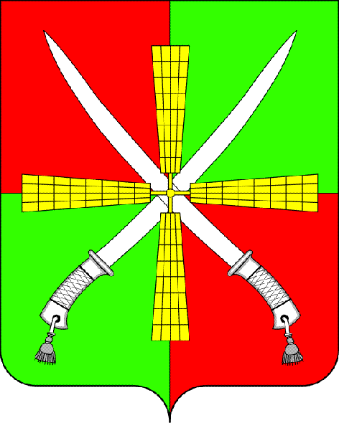
ОТДЕЛ ОБРАЗОВАНИЯ КАГАЛЬНИЦКОГО РАЙОНА
(ОТДЕЛ ОБРАЗОВАНИЯ)

ПРИКАЗ
08.02.2017 г. № 62
ст. Кагальницкая

О проведении муниципального этапа
областного конкурса дошкольных образовательных организаций «Путешествие в страну дорожных знаков»

Во исполнение совместного приказа от 07.09.2016 № 1202/612 «О комплексе профилактических мер, направленных на предупреждение дорожно-транспортного травматизма в 2016-2017 учебном году», с целью проведения предупредительно–профилактической и пропагандисткой работы, направленной на формирование ответственного отношения родителей, несовершеннолетних и педагогов, участников дорожного движения к соблюдению Правил дорожного движения, обеспечению безопасности дорожного движения и сокращению дорожно-транспортных происшествий с участием несовершеннолетних,

П Р И К А З Ы В А Ю:

- Провести муниципальный этап областного конкурса дошкольных образовательных организаций «Путешествие в страну дорожных знаков» с 20 февраля 2017 года по 21 марта 2017 года (приложение 1).
- Итоговое мероприятие муниципального этапа областного конкурса дошкольных образовательных организаций «Путешествие в страну дорожных знаков» провести в 10 часов 21 марта 2017 г. в МБОУ детском саде «Ручеек».
- Координацию работы по организации и проведению Конкурса возложить на МБУ ДО СЮТ КР (В.Ф. Чеботарев).
- Утвердить состав членов комиссии в следующем составе:
Ионанова А.М.– председатель комиссии, ведущий специалист Отдела образования Кагальницкого района.
Елисеева И.Д. – секретарь комиссии, методист МБУ ДО СЮТ КР,
Члены комиссии:
Чеботарев В.Ф. – директор МБУ ДО СЮТ КР;
Рыбасов А.С. - инспектор пропаганды правил дорожного движения ОГИБДД ОМВД России по Кагальницкому району (по согласованию).
5. МБДОУ детский сад «Ручеек» (А.В.Начиненная):
5.1. Обеспечить проведение заключительного мероприятия в рамках муниципального этапа конкурса 21 марта 2017 г. в 10.00.
6. Контроль исполнения приказа возложить на заместителя заведующего Отдела образования Казак С.И.

Заведующий Отделом образования А.Н.Лебедев
Кагальницкого района

Исп. Чеботарев В.Ф.
96-075

Приложение 1
к приказу Отдела образования
от 08.02.2017 № 62

Положение
о проведении муниципального этапа областного конкурса
дошкольных образовательных организаций
«Путешествие в страну дорожных знаков»

1. Общие положения:
- Муниципальный этап областного конкурса дошкольных образовательных организаций (далее ДОО) «Путешествие в страну дорожных знаков» проводится
Отделом образования Кагальницкого района, ОГИБДД ОМВД России по Кагальницкому району.
- Целями и задачами конкурса является:
- совершенствование форм и методов работы ДОО по предупреждению детского дорожно-транспортного травматизма с воспитанниками, их родителями и воспитателями;
- повышение роли комиссии «За безопасность движения» в системе работы по воспитанию законопослушных участников дорожного движения в ДОО;
- организация работы с командой юных помощников инспекторов движения (ЮПИД) согласно положению.
- Конкурс проводится с 20 февраля по 04 апреля 2017 года в два этапа; муниципальный с 20.02.2017г. по 21.03.2017 г.;
зональный 29.03.2017г.
По итогам муниципального этапа готовится обзор участия дошкольных образовательных организаций в данном конкурсе и направляется в Отдел образования Кагальницкого района.
- Участники конкурса
Участниками муниципального этапа областного конкурса являются все ДОО Кагальницкого района (ДОО, имеющие филиалы, на конкурс выставляют по 1 работе).
- Условия проведения конкурса:
Конкурс проводится по 2-м номинациям:
- Защита сценария познавательно-интегрированного занятия по ПДД для детей старшего дошкольного возраста;
- Презентация тематической страницы сайта ДОО, отражающей профилактическую работу организации по предупреждению детского дорожно-транспортного травматизма и воспитанию законопослушного участника дорожного движения.
1-я номинация. Хронометраж выступления до 4-х минут. Защита сценария познавательно-итегрированного занятия по одной из следующих тем на выбор:
- «Засветись» в темноте и стань заметным на дороге»;
- «Шагающий автобус»;
- «Экологический транспорт».
Каждый конкурсант самостоятельно придумывает сценарий занятия и проводит его с воспитанниками группы. На конкурсе во время защиты сценария на экране транслируются фрагменты проведения занятия (ведущим является конкурсант), также сценарий занятия в текстовом варианте представляется членам жюри в печатном виде и на электронном носителе. Приветствуется освещение роли комиссии «За безопасность движения» во время подготовки к проведению занятия, участие команды ЮПИД в парадной форме, использование современной учебно-материальной базы.
Критерии оценки: соответствие положению конкурса, режиссура, музыкальное оформление, оригинальность, учебно-материальная база, форма ЮПИДовцев. качество видео. Конкурс оценивается но 35-бальной системе.
2-я номинация. Хронометраж выступления до 3-х минут. Презентация проходит с проецированием видеоматериала на экран (слайды или видео). Одновременно видеоматериал должен сопровождаться комментариями одного или нескольких конкурсантов (не более трех человек).
Обязательными рубриками тематической страницы должны быть:
- новостная (о предстоящих мероприятиях всех уровней);
- результативная (о прошедших конкурсах, развлечениях, работе комиссии «За безопасность движения» с размещением фото материалов и т. д.);
- познавательная (для родителей);
- отзывы и предложения.
Название самой страницы и рубрик дается на усмотрение конкурсантов; также могут быть предложены дополнительные рубрики тематической страницы сайта.
Критерии оценки: соответствие положению конкурса, оформление, содержание, профессионализм, оригинальность. Конкурс оценивается по 25-бальной системе.
Каждая ДОО участвует на муниципальном этапе областного конкурса в 2-х номинациях. На зональный этап областного конкурса направляются по одному победителю муниципального этапа конкурса в каждой номинации.
- Награждение
ДОО, занявшие 1, 2, 3 места в конкурсе награждаются дипломами.

